MISA CON NIÑOS

12 de junio del 2022

Domingo de la STÍMA. TRINIDADC

Juan 16, 12-15: “Lo que tiene el Padre es mío; el Espíritu tomará de lo mío y os lo anunciará”.
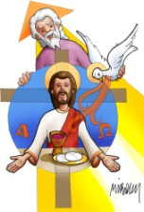
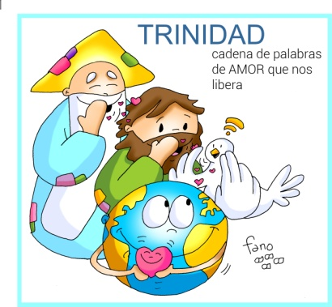
1. MONICIÓN DE ENTRADA
Hermanos y hermanas: En la familia de sangre recordamos y celebramos aquellas fechas de relieve destacado: el santo, el cumpleaños, el aniversario de la boda o de la muerte de un familiar, y cualquier acontecimiento relevante. En la familia cristiana, la Iglesia, a lo largo del año, los domingos vamos recordando y celebrando las fiestas de los santos, de la Virgen, del Señor. Hoy, como culmen de todas ellas, celebramos la fiesta de la Santísima Trinidad, que es la fiesta de Dios que es Padre, Hijo y Espíritu Santo. Es la fiesta de del Dios cercano, amigo y compañero.

(Salimos con un cartel con una imagen de la Stma. Trinidad o con el dibujo de fano de este domingo).

SACERDOTE: En el día de la Stma. Trinidad comenzamos la Eucaristía “En el nombre del Padre y del Hijo y del Espíritu Santo”.... (Hoy conviene hacerlo sonriendo, con cara de amigo, porque es un saludo al Dios amigo y porque vamos hacer todo en su Nombre y así el nos dará fortaleza, y porque lo que vamos a hacer es algo diferente, sagrado…). Que la gracia de nuestro Señor Jesucristo, el amor del Padre y la comunión del Espíritu Santo, esté con vosotros.

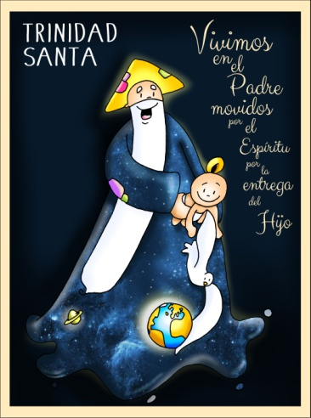
2. SÚPLICAS DE PERDÓN

S/ A Dios, que es Padre Creador, Hijo Redentor y Espíritu Santo Santificador, le pedimos perdone nuestros pecados:

- Padres: A ti Jesús, que con tu vida y palabra nos das a conocer al Padre, nuestro Creador: Señor, ten piedad.

- Catequistas: A ti Jesús, que con tu Encarnación y Pasión, nos has mostrado tu inmenso amor redentor, te rogamos: Cristo, ten piedad.

- Niños: A ti Jesús, que para animar y fortalecer nuestra vida y la de tu Iglesia, nos comunicas el Espíritu Santo: Señor, ten piedad.

3. MONICIÓN A LAS LECTURAS

Escuchamos ahora, como cada domingo, las lecturas de la Biblia. Hoy nos hablarán de la obra salvadora de dios, iniciada en el pueblo de Israel y que alcanza su plenitud con la venida de Jesucristo y el don del Espíritu.
LECTURAS

PROVERBIOS 8,22-31: No elogies a nadie antes de oírlo hablar.

Esto dice la Sabiduría de Dios: «El Señor me creó al principio de sus tareas, al comienzo de sus obras antiquísimas. En un tiempo remoto fui formada, antes de que la tierra existiera. Antes de los abismos fui engendrada, antes de los manantiales de las aguas. Aún no estaban aplomados los montes, antes de las montañas fui engendrada. No había hecho aún la tierra y la hierba, ni los primeros terrones del orbe. Cuando colocaba los cielos, allí estaba yo; cuando trazaba la bóveda sobre la faz del abismo; cuando sujetaba las nubes en la altura, y fijaba las fuentes abismales; cuando ponía un límite al mar, cuyas aguas no traspasan su mandato; cuando asentaba los cimientos de la tierra, yo estaba junto a él, como arquitecto, y día tras día lo alegraba, todo el tiempo jugaba en su presencia: jugaba con la bola de la tierra, y mis delicias están con los hijos de los hombres».. Palabra de Dios.

SALMO 8: R/.
Señor, Dios nuestro, qué admirable es tu nombre en toda la tierra.

ROMANOS 5, 1-5: A Dios, por medio de Cristo, en el amor derramado con el Espíritu.

JUAN 16, 12-15: Lo que tiene el Padre es mío; el Espíritu tomará de lo mío y os lo anunciará.

Narrador:
En aquel tiempo, dijo Jesús a sus discípulos:

Jesús:
-«Muchas cosas me quedan por deciros, pero no podéis cargar con ellas por ahora; cuando venga él, el Espíritu de la verdad, os guiará hasta la verdad plena. Pues no hablará por cuenta propia, sino que hablará de lo que oye y os comunicará lo que está por venir. Él me glorificará, porque recibirá de lo mío y os lo anunciará. Todo lo que tiene el Padre es mío. Por eso os he dicho que recibirá y tomará de lo mío y os lo anunciará».

Palabra del Señor

(Narrador-Jesús)

4. ORACIÓN DE LOS FIELES

Sacerdote: Porque somos hijos, Dios ha enviado a nuestros corazones al Espíritu de Jesús, por eso nos atrevemos a llamarle Padre y a presentarle confiados nuestras peticiones diciendo:

-Escúchanos, Dios Amor.

- Que la Iglesia sea una comunidad en la que se vive la fraternidad, la participación, la corresponsabilidad. Oremos.

- Que celebremos a la Santísima Trinidad como la fiesta de un Dios cercano, que nos ama y que va con nosotros. Oremos.

- Que los cristianos nos parezcamos a Dios Trinidad, es decir con una relación de comunidad, de familia, de amor. Oremos.

- Que los que están solos, sin nadie en el mundo, sientan el amor de Dios, su protección y amor. Oremos.

- Que los cristianos sigamos el camino que nos ofrece Jesús en su evangelio salvador. Oremos.

- Que la fuerza del Espíritu nos ilumine y nos empuje a dar testimonio de nuestra fe a pesar de las dificultades. Oremos.

- Hoy pedimos por las 9000 comunidades de vida contemplativa que hay en España, por las personas que dedican su vida a rezar por los demás desde el silencio, la adoración a Dios y el trabajo. Oremos.

8. Por los niños que estos días hacen su primera comunión, por los que terminan el curso escolar, por sus maestros y profesores. Oremos.
Padre, tú eres Trinidad, eres amor. Por JNS.


5. PROCESIÓN DE OFRENDAS (escogemos)

- SPINNER (Juguete): Dios es un misterio que no podemos entender nunca porque supera nuestras capacidades. Hoy queremos Señor, adorarte, decirte que creemos en ti y que sabemos que tú nunca nos fallas.

- DIBUJO DE UNA FAMILIA: Tú, Dios Trinidad, eres tres y eres uno, eres ejemplo de unidad, de familia, de amor, de comunidad. Queremos los que somos hijos tuyos que nuestra vida sea entrega a los hermanos, unión, fraternidad, como tú Dios Padre, Hijo y Espíritu Santo.

- PERGAMINO DE UNA ORACIÓN (En el nombre del Padre o Gloria al Padre): Queremos orarte con sentido, amarte con todo el corazón y ser testigos del amor, que tú Dios, nos tienes. Así ayudaremos también a nuestros amigos a creer en ti.


- UNA CADENA: Señor, te ofrecemos esta cadena, con la que quiero expresar el compromiso de luchar porque la comunidad, de la que soy miembro, sea un reflejo de la que vivís la Santísima Trinidad: una Familia, amándoos desde lo más profundo de vosotros mismos. Que seamos capaces, Señor, de vivir el respeto de las diferencias en la riqueza del amor.

- UN CUENCO: Señor, yo te traigo hoy este cuenco, símbolo de mi receptividad, como la de cualquier creyente. A imagen de María y de tantos testigos y creyentes, queremos ser como este cuenco, dispuestos a recibir tu Palabra y tu gracia. Sin ellas no somos nada o, si lo somos, es pura autosuficiencia y alejamiento de ti. No dejes de llenar nuestros corazones con tu gracia, Señor.

- PAN Y VINO: Con el pan y el vino te ofrecemos nuestra vida, nuestras tareas y trabajos, para que tú, nuestro Dios nos bendigas y protejas.

6. SUGERENCIAS:
-En este día debemos resaltar las oraciones trinitarias: “Por la señal” o “Señal de la cruz. Expliquemos bien su sentido. Al hacer la señal de la cruz con nuestra mano, desde la frente hasta el pecho y desde el hombro izquierdo hasta el derecho, consagramos nuestra persona expresando el deseo de acoger a Dios Trinidad en nosotros. Con el deseo de que los pensamientos que elabora nuestra mente, las palabras que pronuncia nuestra boca, los sentimientos y deseos que nacen de nuestro corazón, las obras de nuestras manos, sean los de un hombre o mujer que viva "en el nombre del Padre, del Hijo y del Espíritu Santo".
También el “Gloria al Padre”.
-Recuerda que Dios tiene cara de Padre; mira ahora a tu corazón y dile “Papá”. Dios tiene cara de Hijo, que nos hace hijos de Dios y nos lleva de su mano; dile: “Jesús, Hermano, compañero y amigo, tú me llevas de tu mano”. Dios tiene cara de Espíritu; mira a tu interior y dí: “Dios Espíritu y amor, •dulce huésped del alma•, sáname”…
-Hablad también de ese Dios que os quiere, un Dios cercano, sed testigos de su amor para que otros se animen a creer. El teólogo Buber afirma que nuestra sociedad desarrollada “sufre un eclipse de Dios”. Y es que se habla poco de Dios.
-Al hablar de Dios se podría resaltar la oración del Padre nuestro, la oración por excelencia. Podríamos escribir esta oración desordenadamente en un rollo o panel con todas las palabras revueltas. Cada palabra (o cada dos palabras) de esta oración estará en una hoja suelta pero los niños deben ordenarla tal como es la oración. Al estar la oración ordenada la rezarán juntos, Es importante que no sepan qué oración es de antemano para que les cueste un poco, ya que aunque para un adulto sea fácil, para los niños es un juego de memoria e imaginación. Se puede hacer en la ambientación de la eucaristía o antes del Padre Nuestro.
-Se podría partir de que “el Espíritu os guiará a la verdad plena”. Dialogamos sobre si nos da miedo la verdad. Luego les pedimos que escriban tres verdades importantes para nosotros, sobre los que construir nuestra vida. Por ejemplo: “mi familia me quiere”, “me siento amado por Dios”, “si me esfuerzo veo resultados”. Luego elaboramos una cartulina con título “Lo que de verdad importa” y se las enseñamos a las familias.

FELIZ DOMINGO
DE LA SSMA. TRINIDAD
Gracias Dios Trinidad
Gracias Padre por habernos creado, por haber pensado en cada uno de nosotros mucho antes de que nos acogiera el seno de la madre.
Gracias por haber creado el mundo para que lo habitemos. Enséñanos a cuidarlo para no destruir tu obra.
Gracias por darnos a tu Hijo Jesucristo, nuestro Maestro, nuestro Amigo, nuestro Salvador.
Gracias Jesús por renunciar a tu condición divina y hacerte uno más de nosotros, por haber plantado tu tienda entre nosotros.
Gracias por habernos enseñado el camino del amor que te condujo hasta la cruz, gracias por haber vencido la muerte con tu Resurrección que nos llena de esperanza.
Gracias por habernos enviado al Espíritu Santo, sin él no entenderíamos lo que nos dijiste, ni tampoco lo podríamos vivir.
Gracias Espíritu Santo por renovarnos, por hacernos renacer, por guiarnos y consolarnos.
Gracias, Trinidad Santa, por ser nuestro Dios.

Te lo pedimos con María, reina de las Misiones. Amén.

7.- ORACIÓN DE GRACIAS

